

**QD. 01 CONJ. ”N” LOTE 17/19-ITAPOÃ**

**TEL.3488-1608 CEL.99174-4443**

ALUNO(A): _____________________________________________  
DATA:__________________ TURMA:________________________  
PROFESSORA:__________________TURNO:___________________

**Prova de Matemática ( 4º Bimestre ) 1 º ANO**

**1 –** Complete as tabuadas : **Exemplo: 3 x 1 = 3**

**2 –** Responda quanto à divisão:



Agrupe as estrelas em grupos de 3 elementos circulando .

**a.** Quantos grupos você conseguiu formar?____________________________________

**3 –** Observe e responda :

**Lápis (12) Bolas (26) Coração(30)**

A metade é?_______ A metade é ?_________ A metade é ?__________

**4 –** Descubra os vizinhos que vem **antes** e **depois**:  
  
________70_________ ________81_________

________72_________ ________83_________

________75_________ ________85_________

________78_________ ________87_________

**5 –** Trabalhando com dezena e unidade. Faça conforme o modelo.

**a.** 71 = Setenta e um **b.** 77 = ___________________________

D = 7 D = _________  
 U = 1 U = _________

**c.** 75 = _______________________ **d.** 79 =___________________________

D =_________ D =__________  
 U =_________ U =__________

**e.** 81 =________________________ **f.** 83 =__________________________

D =_________ D =__________  
 U =___________ U =____________

**g.** 85 =_________________________ **h.** 87 =_________________________  
  
 D =_________ D =__________  
 U =_________ U =__________

**6.** Circule formando grupos de 2. Depois, marque a ficha que indica a resposta certa.

**a.** Par Impar **b.** Par Impar

**c.** Par Impar **d.** Par Impar

**7 –** Observe os números que estão dentro do retângulo e coloque-os nos lugares correspondentes.

**20 41 13 10 12 4 2 16 28 6 17 5 9 1 19 18  
7 15 22 27 25 29 3 32 38 42 37 40 43 33 30**

• Números pares

• Números ímpares

**A TIA TE DESEJA TODA SABEDORIA DO MUNDO!!!**

**8 –** Conforme trabalhamos em sala resolva as subtrações:

**a.** 8 8 **b**. 2 3 **c.** 6 5 **d.** 5 4  
 ___9___ ___7___ ___6___ ___7____

**e.** 8 0 **f.** 5 5 **g.** 9 0 **h.** 1 1  
 ___2___ ____9___ ___1___ ___3__

**9 –** Complete o quadro numérico:

|  |  |  |  |  |  |  |  |  |  |
| --- | --- | --- | --- | --- | --- | --- | --- | --- | --- |
| **100** |  |  |  |  |  |  | **170** |  |  |
|  |  |  | **230** |  |  |  |  |  |  |
|  |  |  |  |  |  |  |  |  | **390** |
|  |  |  |  |  | **450** |  |  |  |  |
| **500** |  | | | | | | | | |

**10 –** Complete de acordo com o modelo.

|  |  |  |  |  |
| --- | --- | --- | --- | --- |
|  | **C** | **D** | **U** | **Leitura** |
| **1 centena + 4 dezenas + 6 unidades** | **1** | **4** | **6** | **Cento e quarenta e seis** |
| **1 centena + 2 dezenas + 8 unidades** |  |  |  |  |
| **1 centena + 4 dezenas + 7 unidades** |  |  |  |  |
| **1 centena + 5 dezenas + 6 unidades** |  |  |  |  |
| **1 centena + 8 dezenas + 3 unidades** |  |  |  |  |
| **1 centena + 3 dezenas + 3 unidades** |  |  |  |  |
| **1 centena + 6 dezenas + 2 unidades** |  |  |  |  |

**11 –** Observe a tabela com o peso de alguns alunos.

|  |  |
| --- | --- |
| **Nome do aluno** | **Peso** |
| **Maria** | **30** |
| **José** | **23** |
| **Carla** | **24** |
| **Beatriz** | **24** |
| **Eduardo** | **35** |

**a.** Qual é o aluno que pesa menos?

____________________________________________________________________

**b.** Qual é o aluno que pesa mais ?

____________________________________________________________________

**c.** Quais são as crianças que têm o mesmo peso ?

____________________________________________________________________

**d.** Quantos pesam Maria e Eduardo juntos

____________________________________________________________________

**e.** Quanto pesam José e Carla juntos?

____________________________________________________________________

**f.** Quanto pesam Carla e beatriz juntas

____________________________________________________________________

**Cálculo:**

**12 –** Mamãe foi no mercado e comprou vários produtos, pinte e escreva abaixo somente o que ela comprou por **LITRO**.

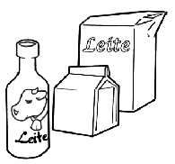  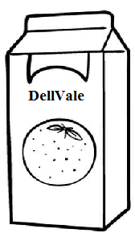

_________________ __________________ ____________________

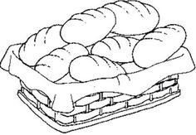  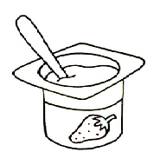

____________________ ____________________ __________________

**A TIA TE DESEJA TODA SABEDORIA DO MUNDO!!!**

**BOA PROVA !!!**